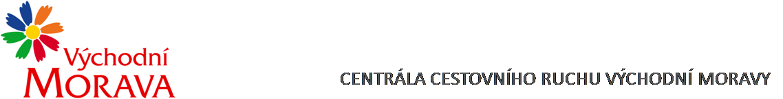

NAŠE ZNAČKA: CCR071_2023-3d
Dodavatel:

Good agency s.r.o.
Masarykova 35
373 41 Hluboká nad Vltavou
IČO: 280 95 472

VYŘIZUJE: Ing. Petra Zítková
TEL.: XXXXXXXXXXXXXXX
E-MAIL: XXXXXXXXXXXXXXX
ZLÍN DNE: 28.6. 2023

Objednávka č. CCR071_2023-3d

Objednáváme u Vás podle platných zákonných směrnic o odběru, dodávce zboží a službách následující:

Prodloužení licence analytického programu Software – Good Analytical system
- licenční období 6 měsíců (1.7.2023-31.12.2023)
4x 12.396,- Kč bez DPH / 1 celek DMO
cena celkem za 4 DMO klienty (jmenovitě: Zlínsko-Luhačovicko, Kroměřížsko, Valašsko, Slovácko) činí 49.584,- Kč bez DPH
- cena celkem za 1x CCRVM 12.396,- Kč bez DPH

Dohodnutá cena: 61.980,- Kč bez DPH (74.996,- Kč vč. DPH)

Termín plnění: 1.7.2023-31.12.2023

Fakturační údaje: Centrála cestovního ruchu Východní Moravy, o.p.s.
J. A. Bati 5520, 761 90 Zlín
IČ: 27744485
Splatnost faktury: 30 dnů
Bankovní spojení: Česká spořitelna, a.s.
Číslo účtu: XXXXXXXXXXXXXX
Nejsme plátci DPH.

S pozdravem

……………………………………………….
Mgr. Zuzana Vojtová
ředitelka

